Application of Graph Neural Networks in detecting money laundering in financial transaction data

I. INTRODUCTION

1.1. Overview
Rửa tiền (Money Laundering - ML) là hành vi che giấu nguồn gốc phi pháp của các khoản tài sản để biến chúng thành tài sản hợp pháp. Ước tính của Liên Hợp Quốc cho thấy tiền rửa hàng năm chiến từ 2% đến 5% GDP toàn cầu, tương đương khoảng 2 nghìn tỷ USD. Với sự bùng nổ của tiền điện tử và các nền tảng tài chính số, các chuỗi giao dịch rửa tiền ngày càng trở nên phức tạp, tinh vi và diễn ra với tốc độ cực nhanh, gây áp lực lớn lên tính toàn vẹn của hệ thống tài chính toàn cầu.

1.2. Background and Research Motivation
Hoạt động rửa tiền thường trải qua ba giai đoạn: Placement (Sắp đặt), Layering (Phân tán), và Integration (Quy tụ). Trong đó, giai đoạn Layering sử dụng các chuỗi giao dịch phức tạp qua nhiều tài khoản trung gian để xóa dấu vết dòng tiền. Các hệ thống chống rửa tiền (AML) truyền thống chủ yếu dựa trên các quy tắc cứng do chuyên gia thiết lập.Tuy nhiên, các phương pháp này bộc lộ hai hạn chế cốt lõi:

- Tỷ lệ báo động giả (False Positive) rất cao: Thường vượt quá 95%, gây lãng phí nguồn lực điều tra thủ công.

- Khả năng thích ứng kém: Tội phạm liên tục biến đổi thủ đoạn để né tránh các quy tắc tĩnh.

Sự ra đời của GNNs (Graph Neural Networks) đã mở ra hướng đi mới nhờ khả năng học các đặc trưng cấu trúc phức tạp trong mạng lưới giao dịch. Dữ liệu tài chính vốn mang bản chất đồ thị với các tài khoản là nút (nodes) và giao dịch là cạnh (edges). Tuy nhiên, hầu hết các nghiên cứu hiện tại vẫn tập trung vào đồ thị tĩnh, trong khi hành vi rửa tiền là một quá trình phụ thuộc vào thời gian (temporal-dependent) và có cấu trúc đặc thù gọi là motif (ví dụ: chu trình, cấu trúc scatter-gather). Động lực của nghiên cứu này xuất phát từ việc cần có một mô hình không chỉ hiểu được cấu trúc đồ thị mà còn phải nắm bắt được thứ tự thời gian của các luồng tiền.

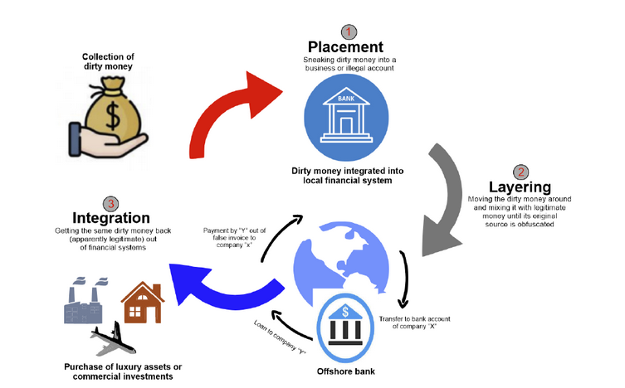

1.3. Objectives and Research Scope

1.3.1. Mục tiêu nghiên cứu
- Phát triển và triển khai mô hình LAS-GNN (LSTM-based Aggregation and Signed message passing GNN) để nhận diện các motif rửa tiền động như scatter-gather, gather-scatter và chu trình (cycles).

- Tận dụng cơ chế Ego IDs để tăng cường khả năng phân biệt các cấu trúc đồ thị không đẳng cấu.

- Kiểm chứng hiệu năng của mô hình trên bộ dữ liệu Elliptic 2, tập dữ liệu giao dịch Bitcoin thực tế lớn nhất hiện nay có cung cấp nhãn ở mức cộng đồng và thông tin ngữ nghĩa giao dịch chi tiết.

1.3.2. Phạm vi nghiên cứu
Nghiên cứu tập trung vào bài toán phân loại nút (node classification) và phân loại cạnh (edge classification) trong mạng lưới Bitcoin. Chúng tôi giới hạn phạm vi vào việc phát hiện các motif được định nghĩa bởi chuyên gia kết hợp với học máy có giám sát (supervised learning) và bán giám sát (semi-supervised) để giải quyết tình trạng khan hiếm nhãn trong thực tế.

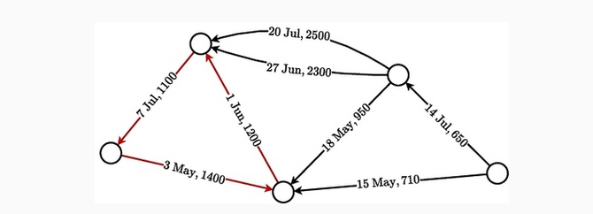

II. THEORETICAL BACKGROUND

2.1. Literature Review

2.1.1. Các mô hình GNN tĩnh trong AML
Các nghiên cứu sớm như của Weber et al. (2019) đã áp dụng GCN trên bộ dữ liệu Elliptic, chứng minh GNN vượt trội hơn các phương pháp học máy truyền thống như Logistic Regression nhờ khai thác được cấu trúc liên kết.Tuy nhiên, GNN thuần túy không xử lý tốt các cạnh có hướng và các đặc trưng cạnh đa chiều.

2.1.2. Tích hợp đặc trưng cạnh và thời gian
Để giải quyết hạn chế của đồ thị tĩnh, mô hình Amatriciana đã đề xuất sử dụng bộ tổng hợp LSTM để nắm bắt các phụ thuộc thời gian trong chuỗi giao dịch. Tương tự, EvolveGCN điều chỉnh trọng số của GNN theo thời gian bằng cách sử dụng RNN để mô hình hóa sự tiến hóa của đồ thị qua các snapshot. Các mô hình như TGN (Temporal Graph Networks) còn tiến xa hơn bằng cách duy trì một bộ nhớ (memory) cho mỗi nút để lưu trữ lịch sử tương tác.

2.1.3. Phát hiện motif và Signed Message Passing
Nghiên cứu của Egressy et al. (2024) đã chứng minh rằng các GNN thông thường không thể phát hiện một số cấu trúc như chu trình (cycles) trừ khi được bổ sung các kỹ thuật như Ego IDs (đánh dấu nút gốc) và Port Numbering (đánh số cổng giao dịch). Mô hình LAS-GNN đã cải tiến các phương pháp trên bằng cơ chế Signed Message Passing, cho phép gán trọng số khác nhau cho luồng tiền vào (in-flow) và luồng tiền ra (out-flow) trong cùng một hàm tổng hợp, giúp tăng đáng kể độ chính xác khi phát hiện các motif temporal phức tạp.

2.1.4. Thách thức về mất cân bằng dữ liệu và tính giải thích
Dữ liệu AML thực tế cực kỳ mất cân bằng với tỷ lệ tội phạm thường dưới 1%. Các nghiên cứu gần đây đề xuất sử dụng Weighted Cross-Entropy hoặc các hàm tùy chỉnh như Matthews Correlation Coefficient (MCC) Loss để cải thiện khả năng phát hiện lớp thiểu số. Bên cạnh đó, tính giải thích được (Explainability) thông qua các công cụ như GNNExplainer hay SHAP đang trở thành yêu cầu bắt buộc để hỗ trợ các chuyên gia pháp lý hiểu được lý do tại sao một tài khoản bị nghi vấn.

2.2. Theoretical Background

2.2.1. Đồ thị giao dịch tài chính (Financial Transaction Graphs)
Một mạng lưới tài chính được định nghĩa là một đồ thị có hướng $G = (V,E)$, trong đó V là tập các tài khoản (vertices) và E là tập các giao dịch (edges). Mỗi cạnh $e = (u,v,k) ∈ E$ mang các thuộc tính bao gồm trọng số $w$ (số tiền) và dấu thời gian t (timestamp). Trong thực tế, đây là một đa đồ thị (multigraph) vì giữa hai tài khoản có thể tồn tại nhiều tương tác tại các thời điểm khác nhau.

2.2.2. Các mẫu motif rửa tiền đặc thù
Nghiên cứu trong tài chính tập trung vào các motif cấu trúc đóng vai trò là "chữ ký" của tội phạm:
- Scatter-Gather (Smurfing): Chia nhỏ số tiền lớn từ một nguồn qua nhiều tài khoản rồi tụ lại tại một đích đến.

- Cycles: Dòng tiền luân chuyển qua một chuỗi các tài khoản và quay trở lại điểm xuất phát để làm sạch dấu vết.

- Fan-in / Fan-out: Một nút nhận / gửi số lượng lớn giao dịch một cách bất thường trong thời gian ngắn.

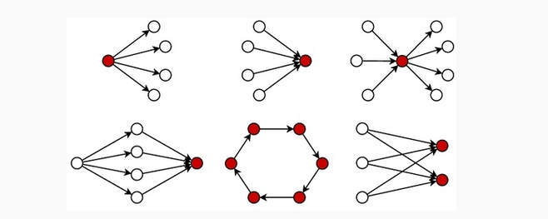

2.2.3. Kiến trúc LAS-GNN và các thành phần then chốt

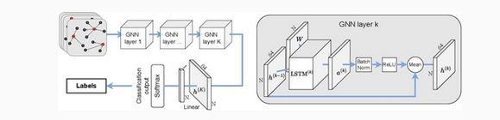

LAS-GNN cải tiến khả năng phát hiện motif thông qua ba kỹ thuật:
- Ego IDs: Gán nhãn cho nút trung tâm (ego) để mô hình có thể nhận diện khi thông điệp quay trở lại nút đó, giúp phát hiện chu trình một cách hiệu quả.

- Signed Message Passing: Cho phép hàm tổng hợp phân biệt luồng tiền vào (in-flow) và luồng tiền ra (out-flow) bằng cách sử dụng các trọng số khác nhau cho mỗi hướng.

- LSTM Aggregator: Thay vì sử dụng các hàm tổng hợp không phụ thuộc thứ tự như Mean hay Sum, LAS-GNN sử dụng LSTM để xử lý chuỗi các nút lân cận được sắp xếp theo thời gian. Điều này giúp mô hình bắt được "tính Chronology” - yếu tố tiên quyết để xác định dòng tiền rửa có thực sự diễn ra theo đúng trình tự thời gian hợp lệ hay không.

III. METHODOLOGY

3.1. Phát biểu bài toán và biểu diễn dữ liệu
Chúng tôi mô hình hoá hệ thống giao dịch dưới dạng đồ thị có hướng $G = (V,E)$, trong đó mỗi nút $v ∈ V$ đại diện cho một tài khoản/cộng đồng và mỗi cạnh $e = (u,v,k) ∈ E$ đại diện cho một giao dịch từ u đến v ở lần thứ k. Mỗi cạnh đi kèm trọng số (số tiền) và dấu thời gian t (timestamp). Trong thực tế, giữa hai thực thể có thể tồn tại nhiều giao dịch ở các thời điểm khác nhau nên đồ thị có bản chất đa đồ thị (multigraph).

Nhiệm vụ nghiên cứu bao gồm phân loại nút (node classification) và phân loại cạnh (edge classification) trên mạng lưới Bitcoin, với mục tiêu nhận diện các motif rửa tiền động như scatter-gather, gather-scatter và chu trình (cycles).

3.2. Tiền xử lý và xây dựng chuỗi lân cận theo thời gian
Hành vi rửa tiền (đặc biệt ở giai đoạn layering) thường thể hiện qua các chuỗi giao dịch dài và phụ thuộc chặt chẽ vào thứ tự thời gian. Vì vậy, thay vì xem đồ thị như tĩnh, chúng tôi xây dựng “chuỗi lân cận theo thời gian” cho mỗi nút để mô hình hoá chronology của dòng tiền.
Quy trình tiền xử lý gồm các bước chính:
- Chuẩn hoá thuộc tính cạnh: chuẩn hoá/scale amount, chuẩn hoá timestamp, bổ sung mã hoá thời gian (time encoding) nếu cần.

- Tách hướng giao dịch: với mỗi nút v, tạo hai danh sách giao dịch vào (in-flow) và ra (out-flow).

- Sắp xếp theo thời gian: với mỗi danh sách, sắp xếp các giao dịch theo timestamp tăng dần để thu được hai chuỗi $S_{in}(v)$ và $S_{out}(v)$.

- Giới hạn độ dài chuỗi: để ổn định tính toán, có thể giới hạn K giao dịch gần nhất (hoặc theo một cửa sổ thời gian cố định), K được xem như siêu tham số và sẽ được khảo sát trong thực nghiệm.

3.3. Kiến trúc mô hình đề xuất: LAS-GNN và biến thể tích hợp Mamba

3.3.1. LAS-GNN (mô hình nền)
LAS-GNN được thiết kế để phát hiện motif temporal bằng cách kết hợp ba thành phần: Ego IDs để đánh dấu nút trung tâm nhằm hỗ trợ phát hiện chu trình, Signed Message Passing để phân biệt luồng tiền vào/ra bằng các trọng số khác nhau, và một bộ tổng hợp theo chuỗi (aggregator) dựa trên LSTM để xử lý chuỗi lân cận đã sắp theo thời gian.

3.3.2. LAS-Mamba-GNN: thay LSTM Aggregator bằng Mamba Aggregator

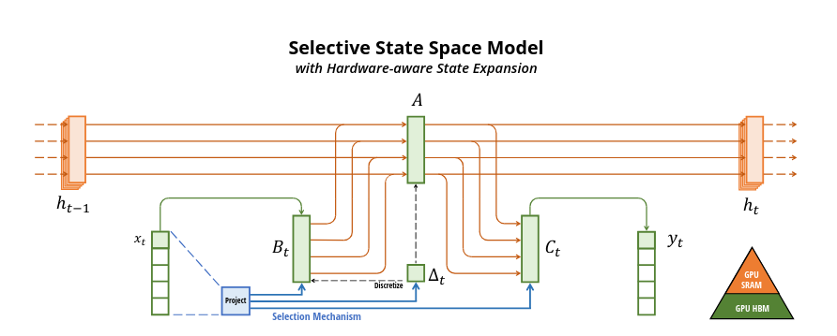

Để tăng khả năng mô hình hoá phụ thuộc dài và mở rộng với chuỗi giao dịch dài, chúng tôi đề xuất thay thế LSTM Aggregator bằng Mamba Aggregator dựa trên Selective State Space Models (Gu & Dao, 2024). Cơ chế “selection” cho phép mô hình chọn lọc thông tin cần ghi nhớ/loại bỏ theo từng bước thời gian, phù hợp với chuỗi giao dịch nhiều nhiễu trong AML, đồng thời chi phí tính toán và bộ nhớ tăng tuyến tính theo độ dài chuỗi.

Cụ thể, với mỗi nút $ν$ tại một tầng GNN, ta xây dựng hai chuỗi sự kiện $S_{in}(v)$ và $S_{out}(v)$. Mỗi sự kiện (một giao dịch) được mã hóa thành vector $z_{i}$ gồm embedding nút đối tác, embedding thuộc tính cạnh (amount, đặc trưng ngữ nghĩa nếu có) và time encoding. Hai chuỗi lần lượt đi qua hai bộ Mamba (có thể chia sẻ hoặc không chia sẻ tham số) để tạo ra biểu diễn $h_{in}(v)$ và $h_{out}(v)$.

Sau khi thu được các biểu diễn đặc trưng từ hai hướng giao dịch thông qua bộ tổng hợp Mamba, cơ chế Signed Message Passing thực hiện kết hợp thông tin theo trọng số học được để tạo ra thông điệp tổng hợp ${{m_{v}}^{l}}_{}$ cho nút $v$ tại tầng $l$. Quá trình này được thực hiện qua hệ phương trình sau:
- Signed Message Fusion
${m_{v}}^{(l)} = W_{in} . {h_{in}}^{(l)}(v) + W_{out} . {h_{out}}^{(l)}(v)$

- Node State Update
${h_{v}}^{(l+1)} = σ (W_{self} ⋅ {h_{v}}^{(l)} + {m_{v}}^{(l)})$

Trong đó:
- ${h_{in}}^{(l)}\left(v\right)$ và ${h_{out}}^{(l)}(v)$ lần lượt là các vector biểu diễn đặc trưng từ luồng tiền vào (in-flow) và luồng tiền ra (out-flow) được trích xuất bởi Mamba Aggregator.

- $W_{in} , W_{out} ∈ R^{dxd}$ là các ma trận trọng số học được nhằm điều chỉnh tầm quan trọng của từng hướng giao dịch đối với nút trung tâm.

- $W_{self}$ là ma trận trọng số dành cho đặc trưng tự thân (self-loop) của nút để đảm bảo thông tin từ tầng trước đó.

- $σ$ là đại diện cho hàm kích hoạt phi tuyến.

Thiết kế này giữ nguyên tinh thần của LAS-GNN (Ego IDs + Signed Message Passing + xử lý chronology), nhưng thay thế backbone sequence từ LSTM sang Mamba để cải thiện khả năng bắt phụ thuộc dài và hiệu năng khi chuỗi lân cận lớn.

3.4. Hàm mục tiêu và chiến lược huấn luyện
Do dữ liệu AML thường mất cân bằng mạnh (lớp tội phạm rất hiếm), chúng tôi sử dụng hàm mất mát Weighted Cross-Entropy, trong đó trọng số lớp được đặt tỉ lệ nghịch với tần suất xuất hiện. Bên cạnh đó, chúng tôi sẽ báo cáo thêm Matthews Correlation Coefficient (MCC) để phản ánh chất lượng mô hình trong bối cảnh lệch lớp.

Mô hình được huấn luyện theo supervised/semi-supervised tuỳ cấu hình nhãn của Elliptic 2. Các siêu tham số (K - độ dài chuỗi, số tầng GNN, kích thước embedding, số khối Mamba, dropout, learning rate) được chọn dựa trên tập validation.

3.5. Thiết lập đánh giá và tiêu chí đo lường
Để tránh đánh giá sai lệch do mất cân bằng dữ liệu, chúng tôi ưu tiên các thước đo: Precision, Recall, F1-score (đặc biệt cho lớp thiểu số), PR-AUC và MCC. Ngoài ra, chúng tôi phân tích theo từng nhóm motif (ví dụ cycles so với scatter-gather) để kiểm tra mô hình thực sự nắm được cấu trúc và trình tự thời gian của dòng tiền.

Trong trường hợp cần tính giải thích, chúng tôi dự kiến áp dụng các phương pháp giải thích mô hình như GNNExplainer hoặc SHAP để xác định các nút/cạnh quan trọng dẫn đến dự đoán nghi vấn.

3.6. Tóm tắt pipeline thực nghiệm
Toàn bộ quy trình thực nghiệm được tóm tắt như sau:
1. Xây dựng đồ thị giao dịch có hướng với thuộc tính cạnh (timestamp, amount, đặc trưng ngữ nghĩa).

2. Trích xuất chuỗi lân cận theo thời gian cho mỗi nút/cạnh mục tiêu: $S_{in}(v)$, $S_{out}(v)$.

3. Mã hoá chuỗi và tổng hợp: baseline LAS-GNN với LSTM Aggregator, LAS-Mamba-GNN với Mamba Aggregator.

4. Lan truyền thông điệp có dấu (signed) kết hợp Ego IDs qua nhiều tầng GNN.

5. Huấn luyện với Weighted Cross-Entropy, điều chỉnh siêu tham số trên validation.

6. Đánh giá bằng PR-AUC/F1/MCC và phân tích theo motif.

